Kako bi jedno dijete dobilo jedini obrok u danu, Marijin obrok, i preživjelo dan, potrebno je

SAMO 75 KN
GODIŠNJE

www.marysmeals.hr
www.os-akanizlica-pozega.skole.hr

OŠ Antuna Kanižlića, Požega

Humanitarni sajam
Marijini obroci
„Gladnoj djeci za školski obrok“

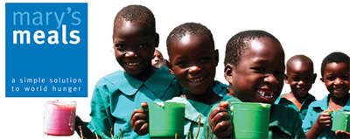
četvrtak, 22.05.2014.
dvorište
Osnovne škole Antuna Kanižlića
„Marijini obroci“ dio su međunarodnog projekta Mary´s Meals koji u najsiromašnijim zemljama svijeta u školama osiguravaju svakodnevni topli obrok za djecu. Mnoga od te djece nisu mogla ići u školu jer su morala tražiti posao ili naći neki drugi način da se prehrane. Marijin obrok za njih znači da mogu ne samo preživjeti, već i učiti, napredovati i imati nadu u bolju budućnost.
Marijini obroci trenutačno hrane više od 894 000 djece u 13 zemalja.
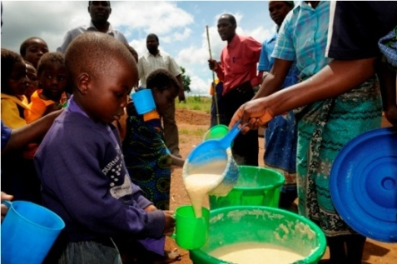

Marijini obroci Hrvatska imaju 8 kuhinja u najsiromašnijim zemljama svijeta: Malaviju, Beninu, Ekvadoru i Liberiji
i hrane oko 9200 djece.
PROJEKT OŠ Antuna Kanižlića - Požega
“GLADNOJ DJECI ZA ŠKOLSKI OBROK”
U suradnji nastavnika, učenika, roditelja i građana organiziramo

HUMANITARNI SAJAM
22.05.2014.
9-17 sati
12.-20. svibnja u školi će se sakupljati stvari koje će naši učenici prodavati na sajmu. Možete donijeti ono što više ne trebate: očuvanu odjeću, nakit, igračke, društvene igre, predmete za kuću, slikovnice i knjige, školski pribor.

Pozivamo sve učenike, roditelje i građane da svojim dolaskom uveličju i pomognu našu akciju.
U ime one djece koja u ovom trenutku čekaju Marijin obrok, HVALA VAM OD SRCA!
Sav prikupljen prihod namijenjen je humanitarnoj akciji „Marijini obroci – „gladnoj djeci za školski obrok“, koji se putem izdvojenog računa OŠ Antuna Kanižlića pri Podravskoj banci, Požega, uplaćuje na račun „Marijinih obroka“ Hrvatska

